k4代码使用说明

前提：
k4会有4个网站，分别是kr，cn，jp，gl（代表韩国、中国、日本、国际），最后的销量和订单会从这四个网站中合并
网址如下：
kr：https://kr.ktown4u.com/event
cn：https://cn.ktown4u.com/event
jp：https://jp.ktown4u.com/event
gl：https://www.ktown4u.com/event

代码结构：
一共有两个，main.py是监控销量的代码，rank.py是排序的代码
2.1 运行main.py后，会生成各个活动不同网站的销量变化日志
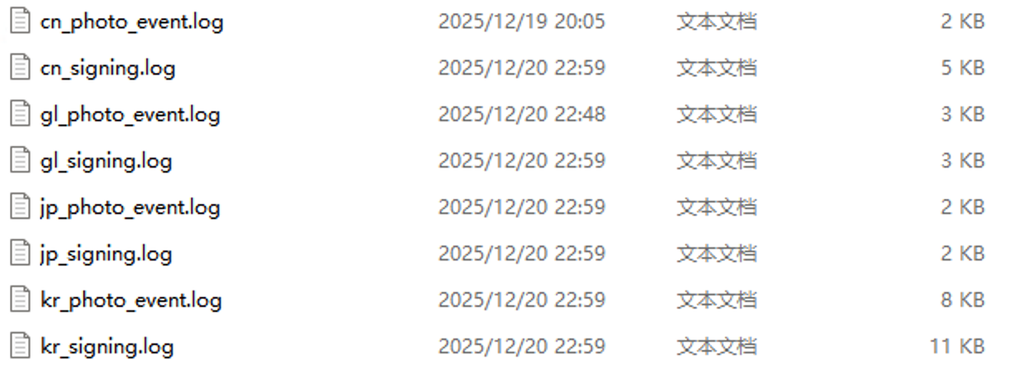
以gl_signing.log为例，也就是国际网站的签名活动的数据，日志会展示下单的时间，以及累计的销量（前一列数字）以及销量变化（Δ后的数据，比如+10为有人买了10本，-10为退单了10本）
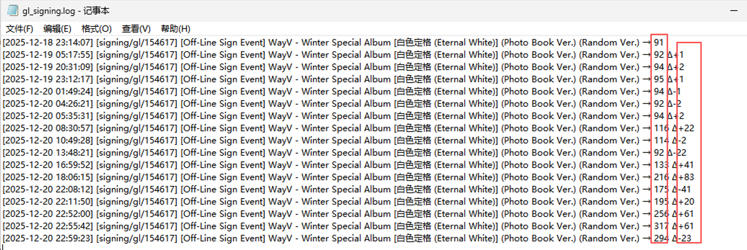
2.2 运行rank.py后，会根据各个活动把四个网站的数据合并，并且展示为销量从高到低的排序形式，是直接可以给到客户的数据。
（以signing_ranking为例。图中数据只是示例，并非为真实数据）
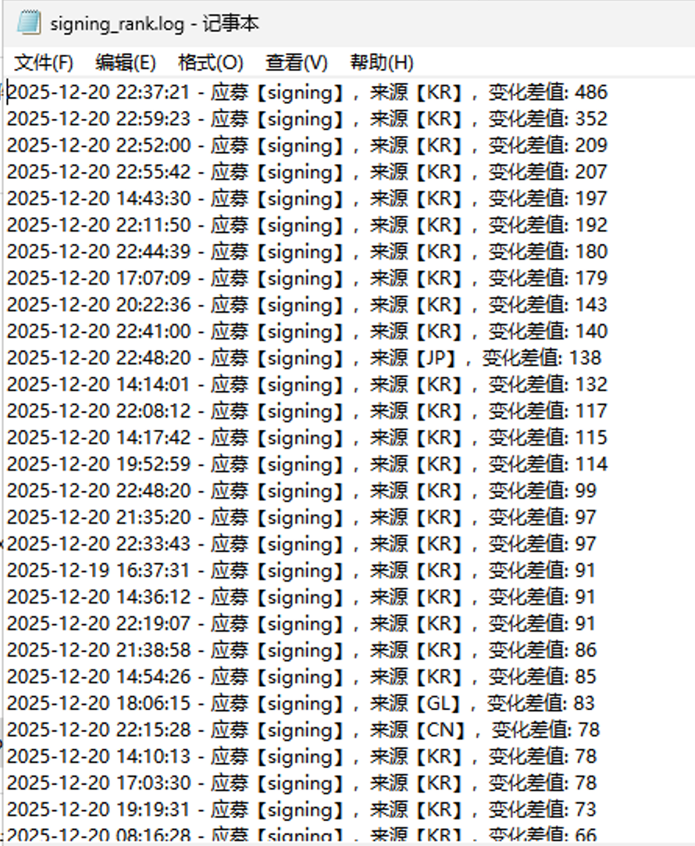

代码解读：

3.1 main.py
只需要关注两个地方：
3.1.1 product_urls，用于配置应募活动
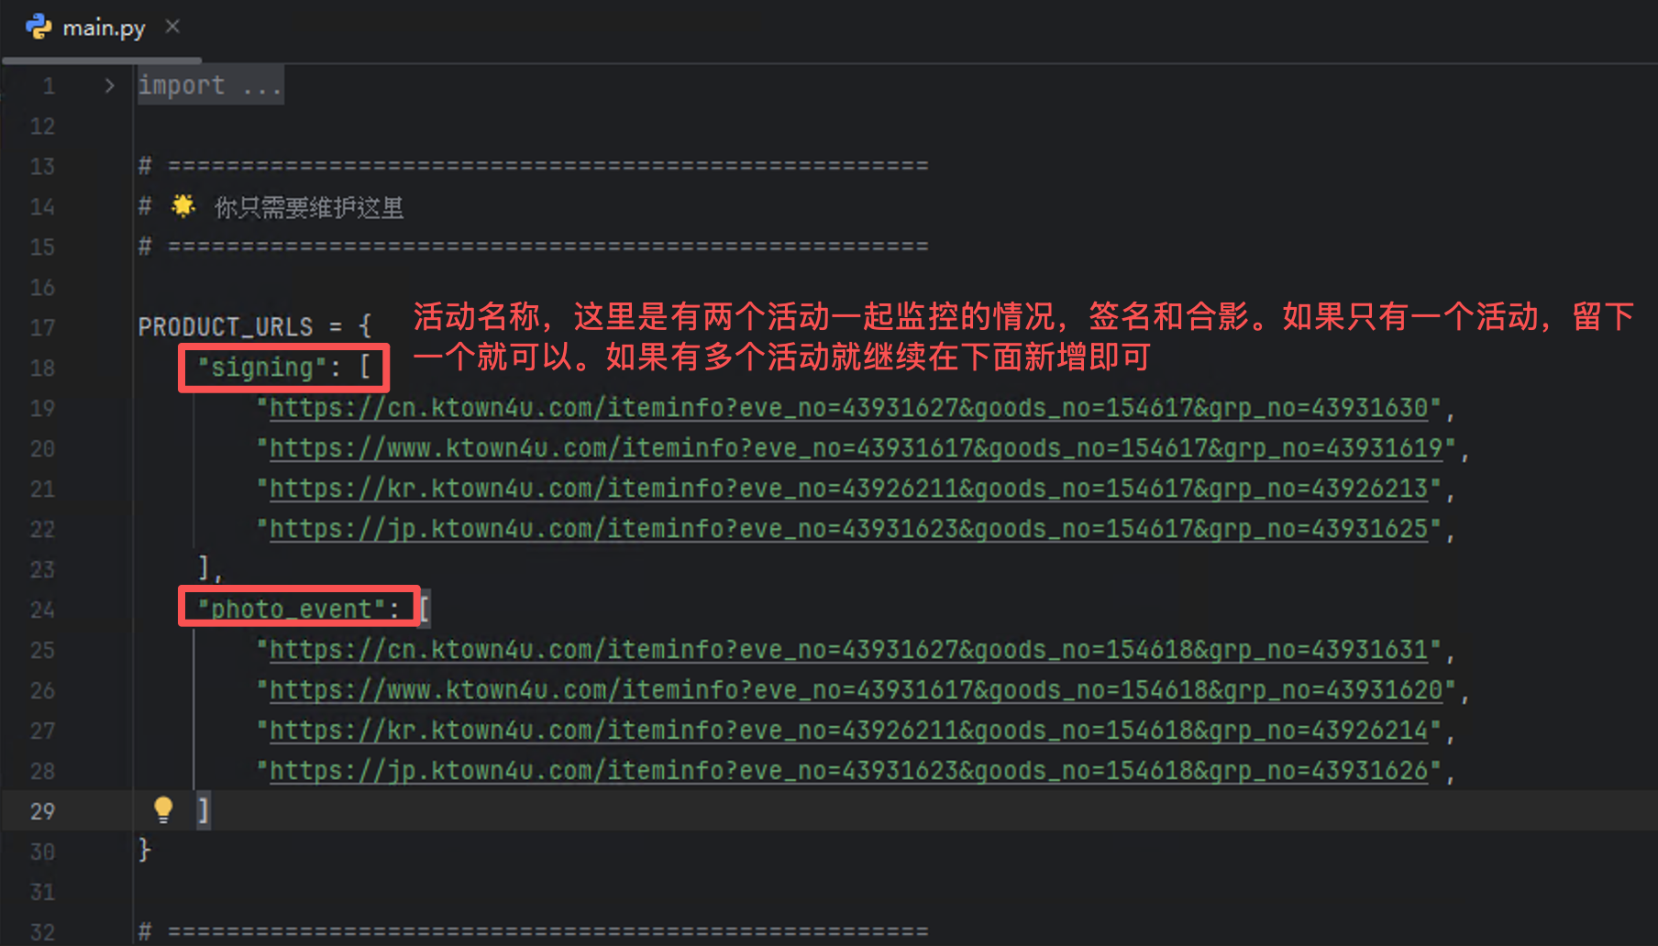
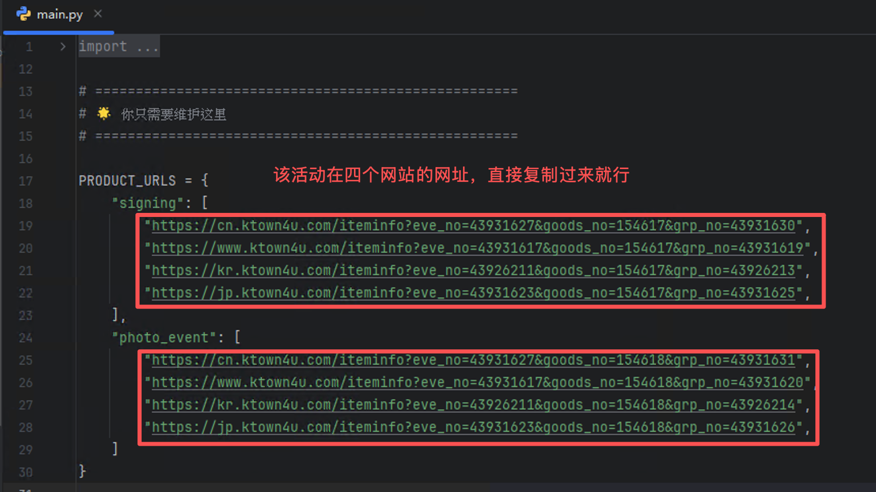

网址在哪里找？
以nct wish的video call的gl网站为例，
先点进活动
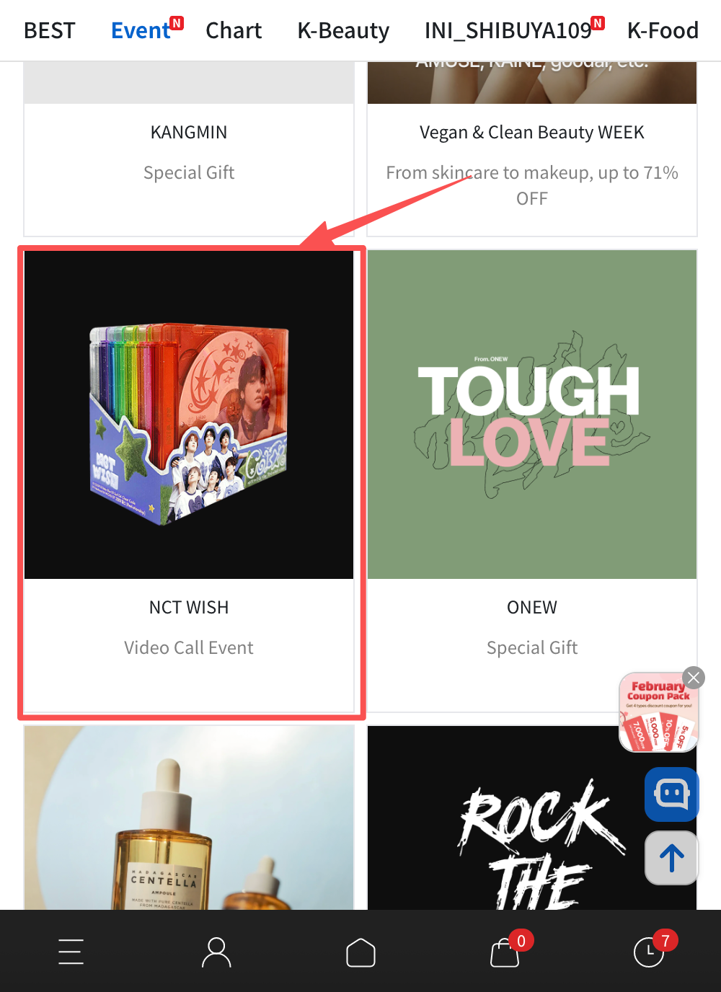
出来后会显示video call event（6），代表这里其实是有6个应募链接（因为这是个签，所以6个成员单独为1个活动）
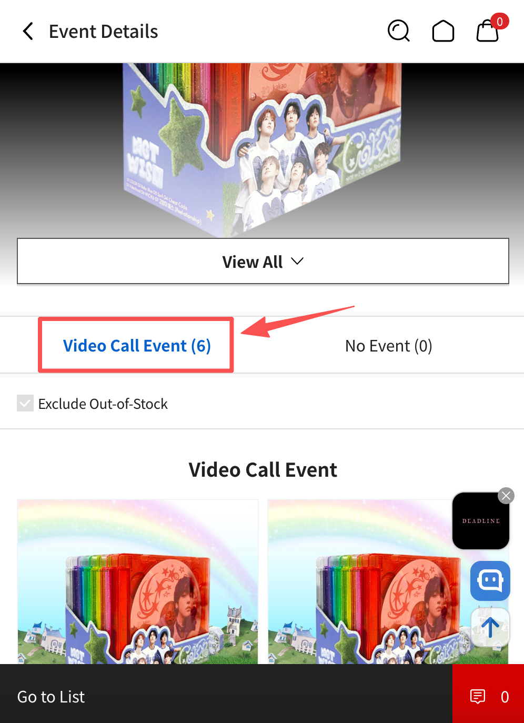

先把活动设置成这样：
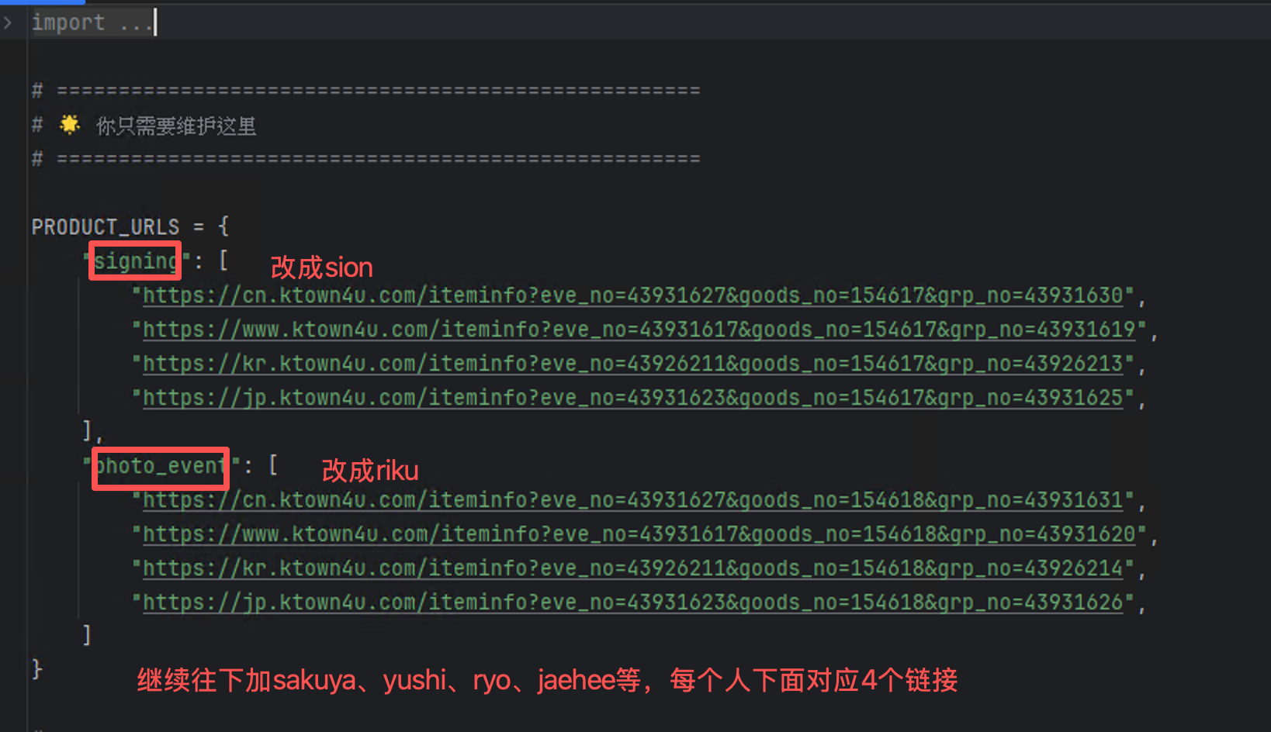
（如果是线下的团签，那么活动就是signing和photo_event，主要就是看它主活动下面有几个商品）

再来看网址。比如我们先点进sion的，把浏览器的网址复制下来，替换到sion下面
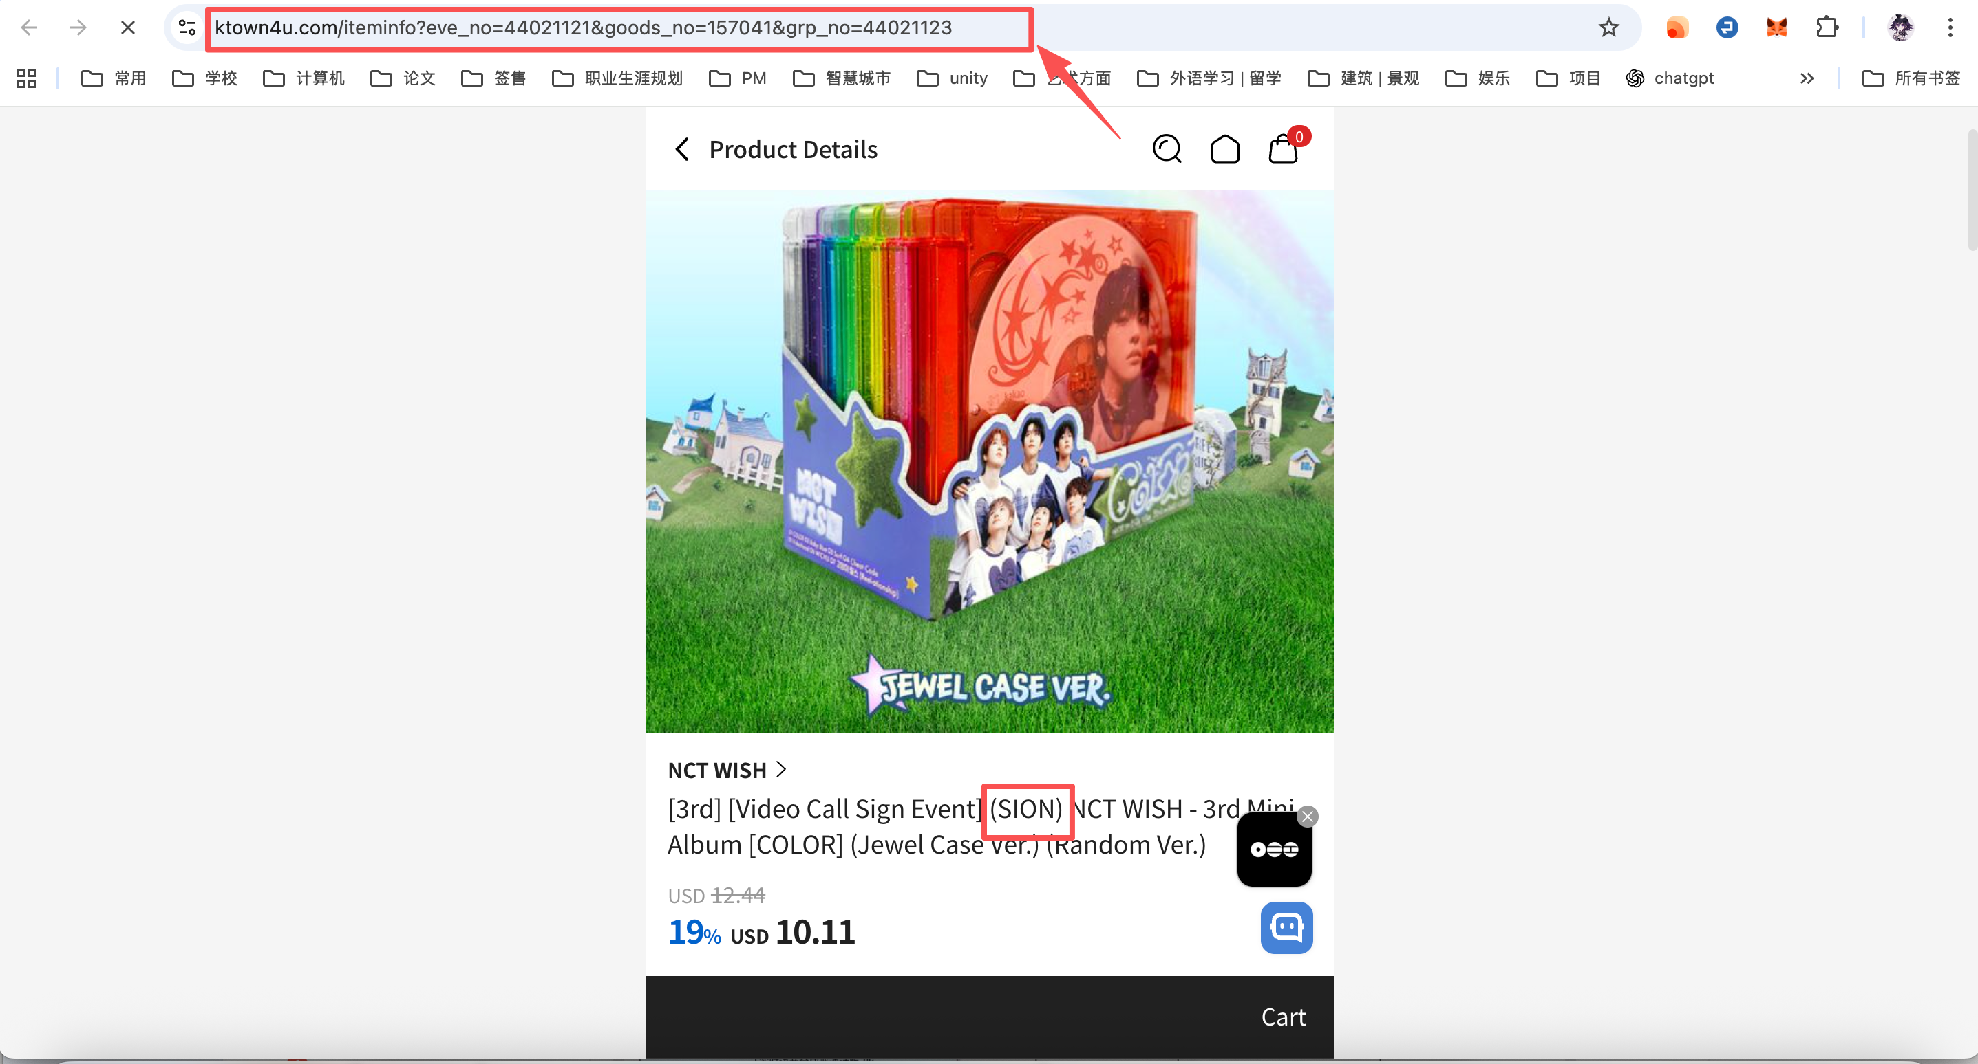
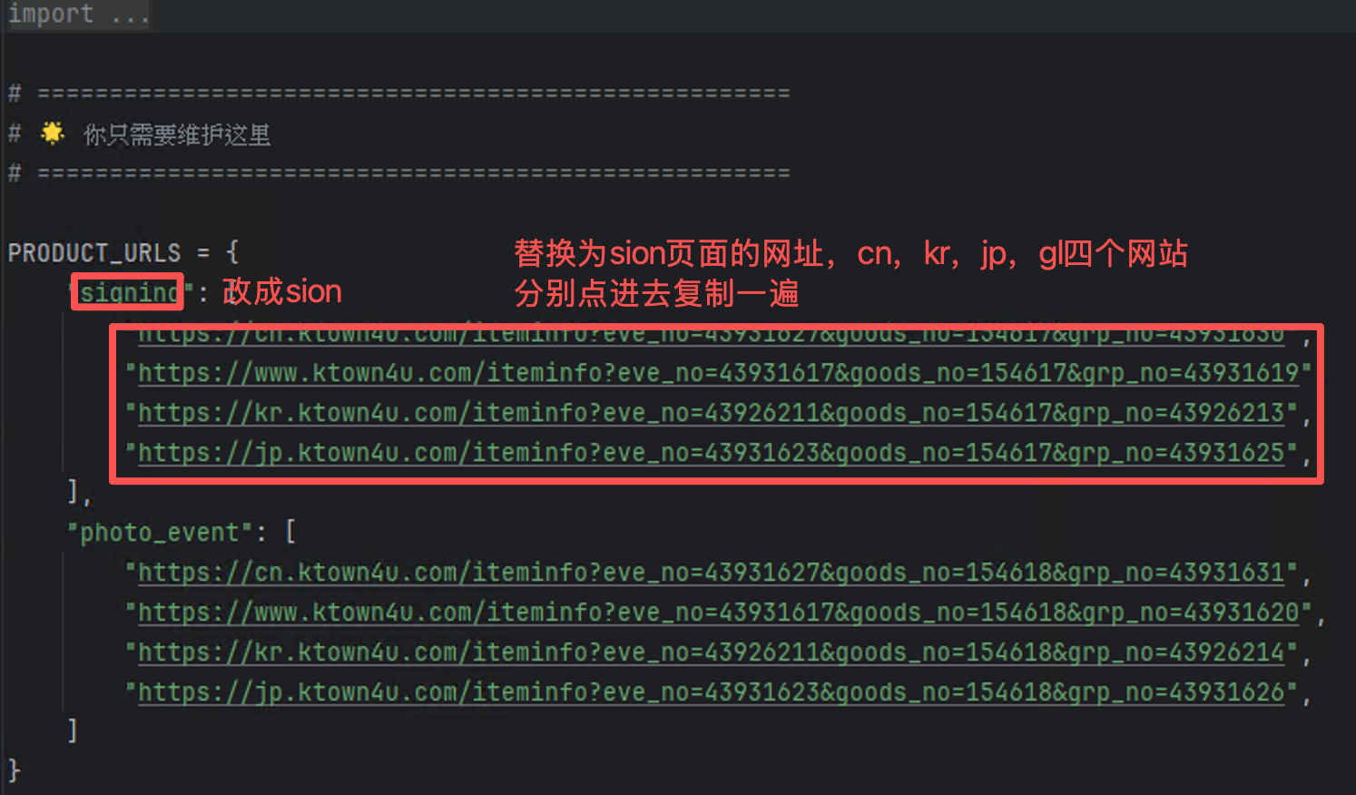
像这样把其他成员的都替换一遍，就完成了商品配置

3.1.2 时间间隔
代码的原理就是每隔一段时间请求网站的接口查询销量，用每次的销量差相减作为单次订单本数。所以这个时间间隔会影响到在这个时间间隔里的订单是否会合并。一般设置为5s-10s即可。如果是特别火热的团，可以设置到2s。
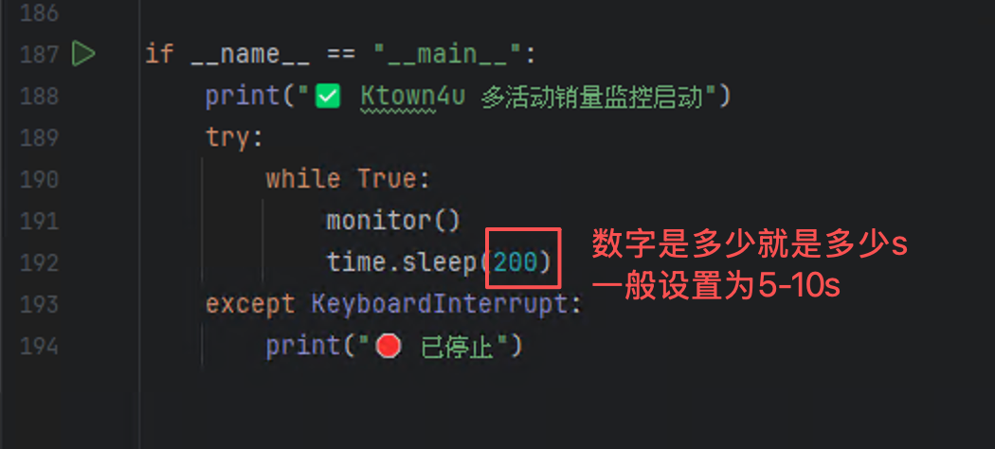

3.2 rank.py
当到需要给客户提供数据的时间时，运行一下rank.py，就会得到排序
需要修改的地方
3.2.1 input_logs，就是运行main.py后得到的所有log的名称，在文件夹里可以看到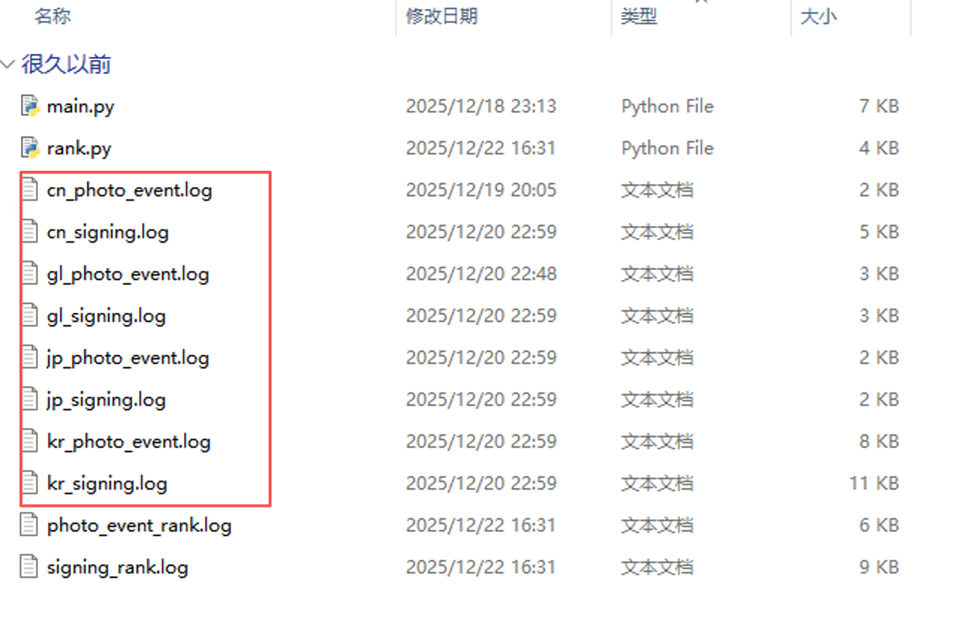
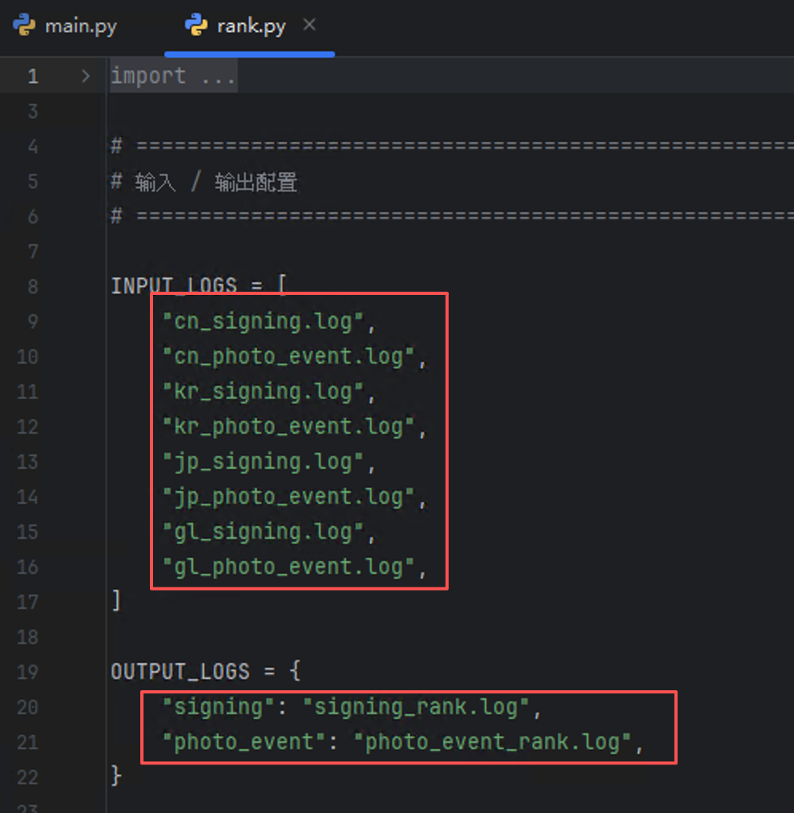

图中给的是一场团签的示例。如果是nctwish的video call，会出现的log应该是：
cn_sion.log
jp_sion.log
kr_sion.log
gl_sion.log
...(中间省略其他4个成员）
- cn_ryo.log
- jp_ryo.log
- kr_ryo.log
- gl_ryo.log

3.2.2 output_logs，运行rank.py后会输出的最终排序的名称。以这场nctwish的video call为例，应该写成：
“sion”：“sion_rank.log”
- “sakuya”：“sakuya_rank.log”
- “jaehee”：“jaehee_rank.log”
- “yushi”：“yushi_rank.log”
- “riku”：“riku_rank.log”
- “ryo”：“ryo_rank.log”

这些输出的log，打开后就是可以给到客户的数据。

如何从头到尾完成一次监控

4.1 安装依赖库（第一次操作）
先检查是否安装所有依赖，在import这边，如果没有安装会有红色的下划线，hover到相应的单词上，会有一个红色感叹号button，点击后会提示安装相应的依赖库。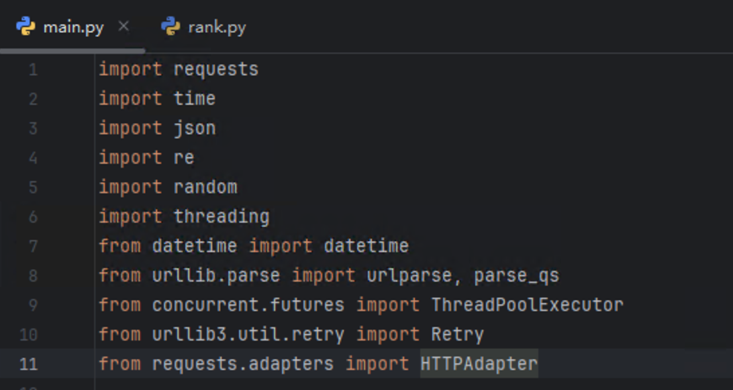

4.2 启动main.py进行监控
安装完毕之后，就可以开始监控活动了
在活动刚开始的时候或者开始之前，按照3.1的步骤把代码配置好，包括活动名称和相应的4个网站的网址。
配置好之后，右键点击main.py，选择“运行”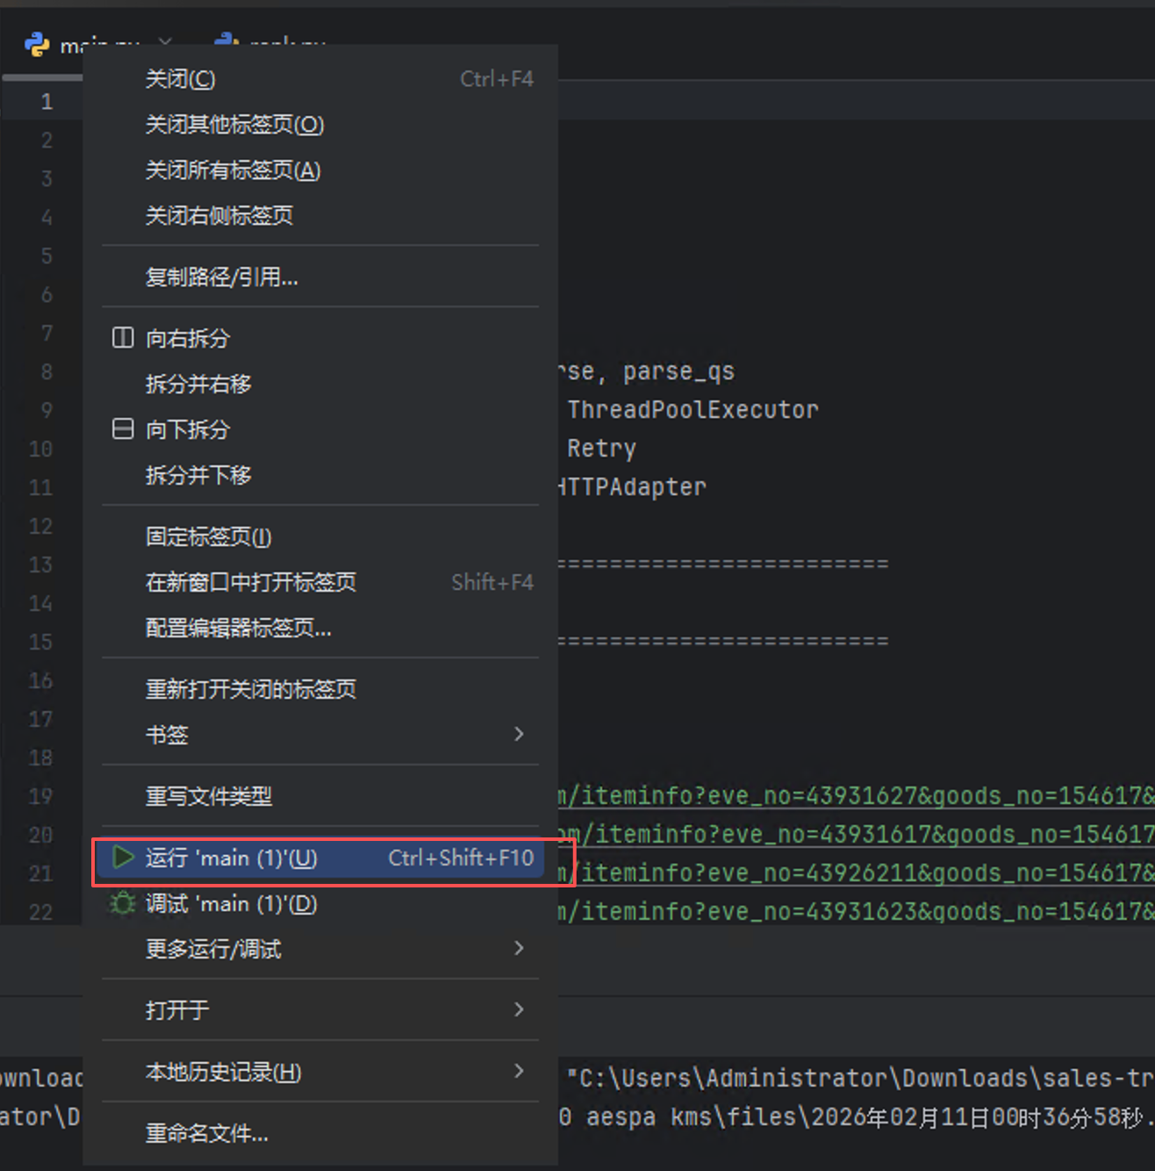
程序就会开始跑，监控窗口会显示销量变化
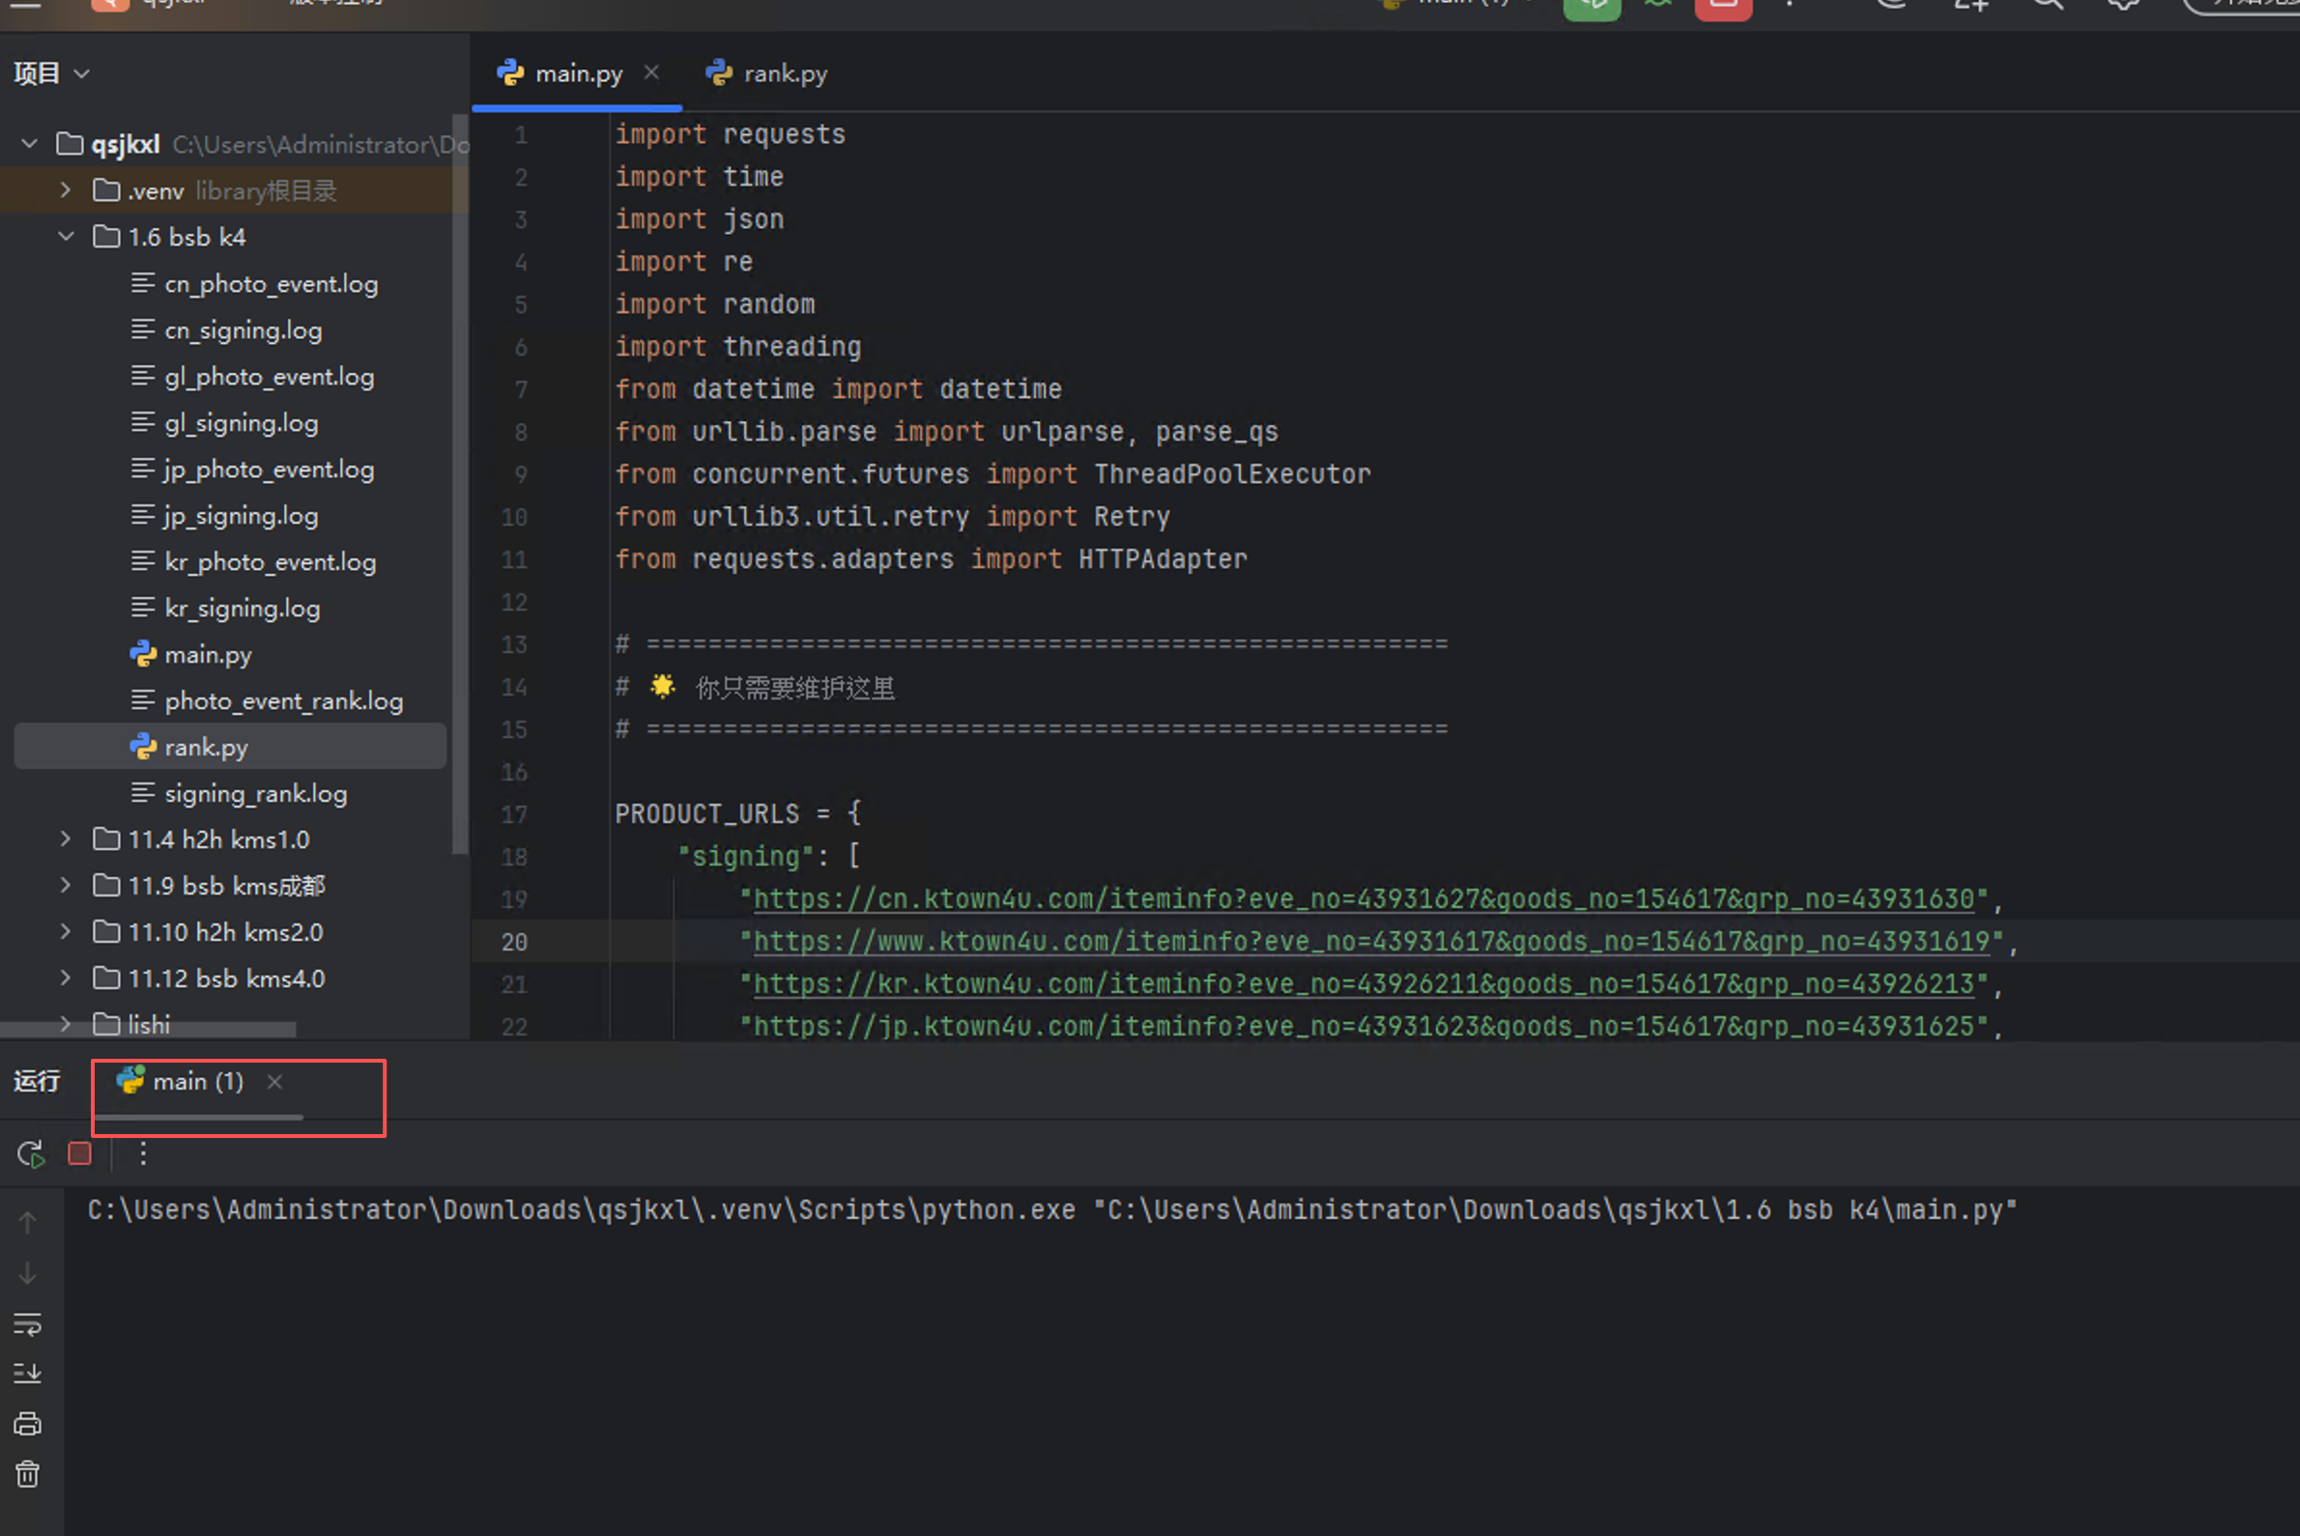
就这样一直放着不用管，直到活动结束。中间不能关闭程序、关闭电脑、断网

4.3 导出数据
和客户沟通好给数据的时间。在要给客户数据时，运行rank.py，打开导出的排序文件后，直接将里面的内容复制给客户即可

